第九次实验报告

学号：117060400223 姓名：熊旋 班级：应用统计学二班 指导老师：林卫中老师

6.5实验内容：生日悖论分析。生日悖论指如果一个房间里有23人或以上，那么至少有两人生日相同的概率大于50%编写程序，输出在不同随机样本数量下，23个人中至少两个人生日相同的概率。

核心代码：

from datetime import datetime

from random import \*

def generateSamlpes1(n:int):

birthdays = []

days = [31,29,31,30,31,30,31,31,30,31,30,31]

for i in range(n):

month = randint(1,12)

day = randint(1,days[month-1])

someday = (month,day)

birthdays.append(someday)

return birthdays

def isrepetitive(ls):

set1 = set(ls)

if len(set1) == len(ls):

return False

else:

return True

birthdays = generateSamlpes1(50)

c = 0

for i in range(100000):

subset = sample(birthdays,23)

if isrepetitive(subset):

c = c + 1

n = c / 100000

print("{}个随机样本数量下，23个人中至少有两个人生日相同的概率是：{}".format(50,n))

实验结果：

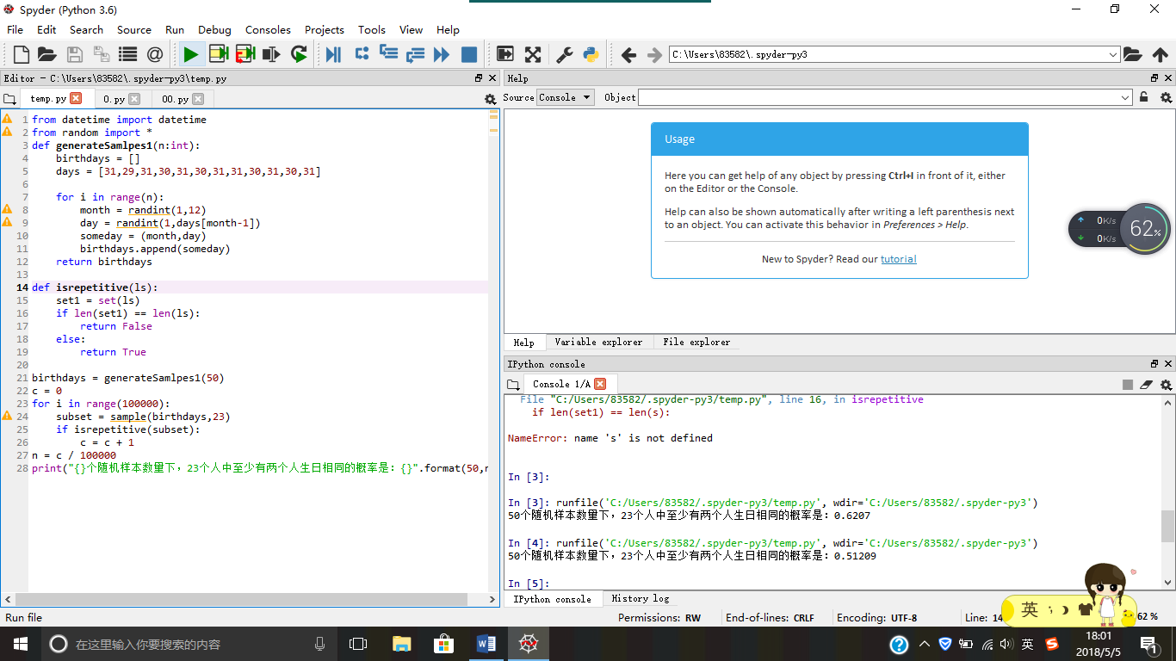

6.4实验内容：文本字符分析。编写程序接收字符串，按字符出现频率的降序打印字母。分别录入一些中英文文章片段，比较不同语言之间字符频率的差别。

核心代码：

Text = input("请输入一段文字：")

words = list(Text)

counts = {}

for word in words:

counts[word] = counts.get(word,0) + 1

items = list(counts.items())

items.sort(key = lambda x:x[1],reverse = True)

for i in range(10):

word, count = items[i]

print("{} {}".format(word, count))

实验结果：

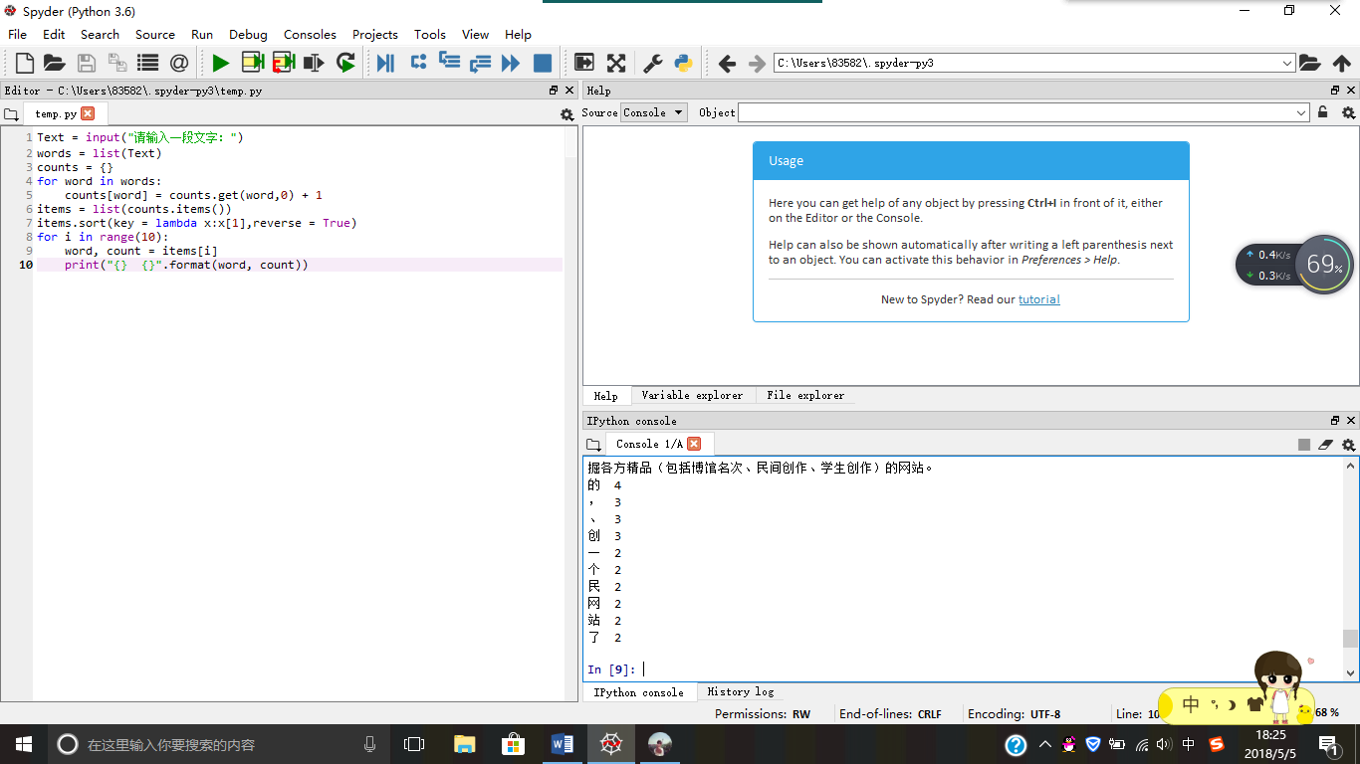

实验总结：

感觉这节课进行得比较流畅，但这均归功于书上的代码，我们仿造即可。不过一节课下来，感觉没学到什么新的东西，准确来说应该是没记住什么新的知识点。

我知道学习编程光靠老师的讲解是不够的，这需要我们私下花功夫练习。但是，就我来说，刚从高三走过来的我对学习持一种不赶不急的态度，已经没有了当初那种不完成任务我就不睡觉的那股执拗劲儿……相信有很多同学都跟我一样，再加上我们不仅学一门课，学校的活动又从没有停歇过，以至于我们只学了结果，而并没有时间或是心情去感味过程，最可悲的是有时甚至连结果都没学到。

我挺无奈的，相信老师也挺无奈的，真害怕自己成为那种过了大学四年什么技术也不会的人……

这篇报告似乎说了挺多没用的话，可我就想吐槽吐槽，就当是我在闷热的学习氛围中吹吹凉风吧，请老师谅解！